

【NC系统】富力ITSM系统运维平台

操作指引

编写人：黄敬良

日期：2022年1月13日

文档控制

**更改记录**

| 日期 | 作者 | 版本 | 更改记录 |
| --- | --- | --- | --- |
|  |  |  |  |
| 2022-01-13 | 黄敬良 | 初始版 |  |
|  |  |  |  |
|  |  |  |  |

**审阅**

| 日期 | 姓名 | 职位 |
| --- | --- | --- |
| 2011-1-23 |  |  |
|  |  |  |
|  |  |  |
|  |  |  |

**分发**

| 日期 | 份数 | 姓名 | 职务 |
| --- | --- | --- | --- |
|  |  |  |  |
|  |  |  |  |
|  |  |  |  |
|  |  |  |  |

**目录**

文档控制 2

1. 运维平台入口介绍 4

1.1. 节点进入 4

2. 问题填写要求 5

2.1. 界面展示 5

2.2. 系统介绍 5

2.2.1. 物业财务NC系统界面展示： 6

2.2.2. 物业收费NC财务系统界面展示 6

2.3. 填写指引 7

2.4. 问题跟踪 9

# 运维平台入口介绍

## 节点进入

①登录富力物业OA系统http://p.rfchina.com，点击选项【IT共享服务中心】；

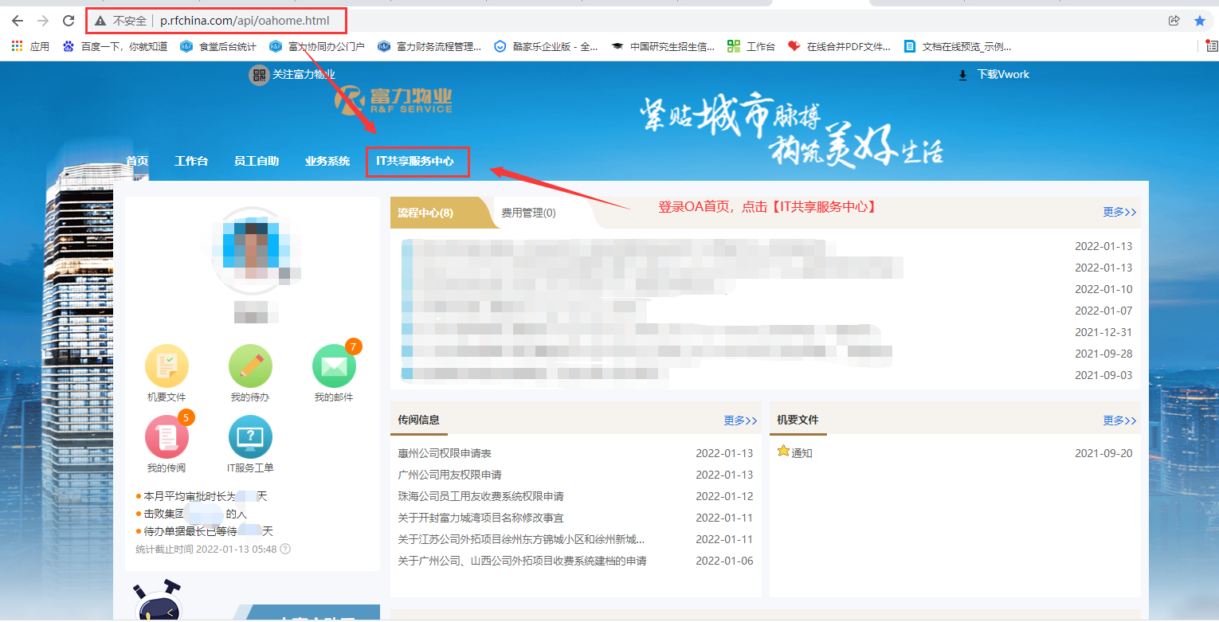

图1.1

②进入【IT共享服务中心】后，会自动跳转至新的页面，点击图标【系统问题】；

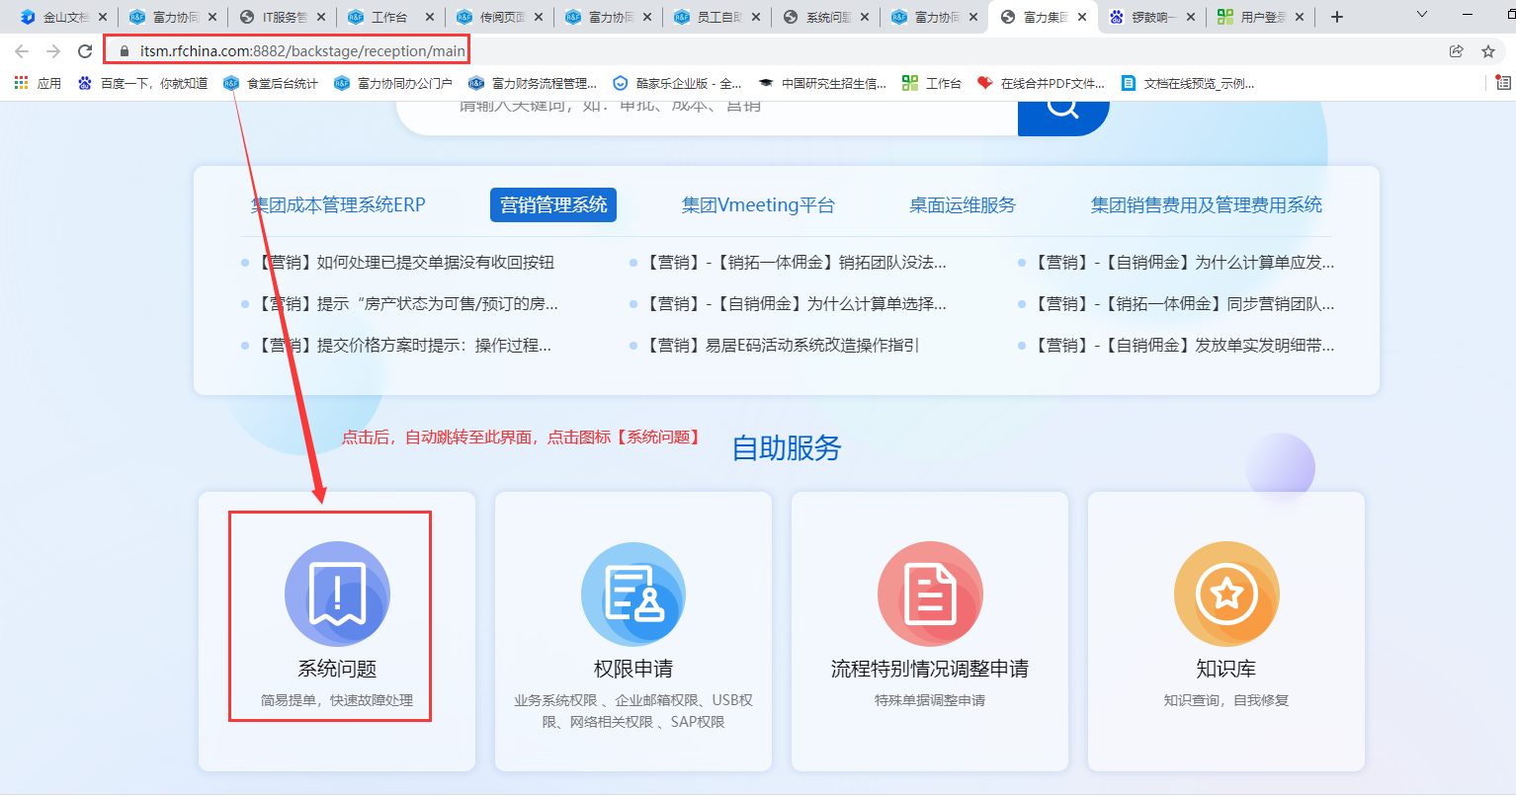

图1.2

# 问题填写要求

## 界面展示

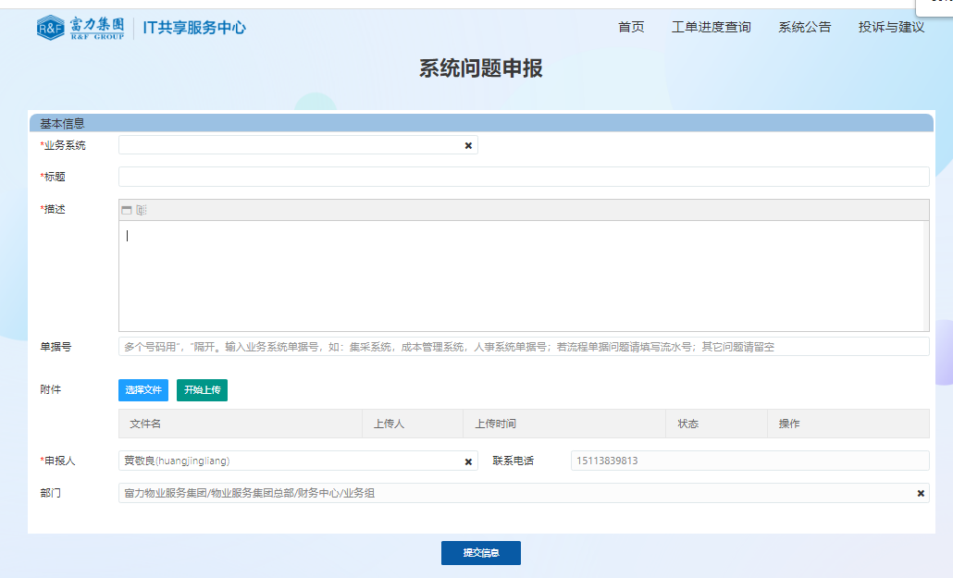

## 系统介绍

使用应用【UClient】

物业财务NC系统地址：<http://192.168.234.130:80>物业收费NC系统地址：<http://192.168.234.205>:80

图标区分如下图：

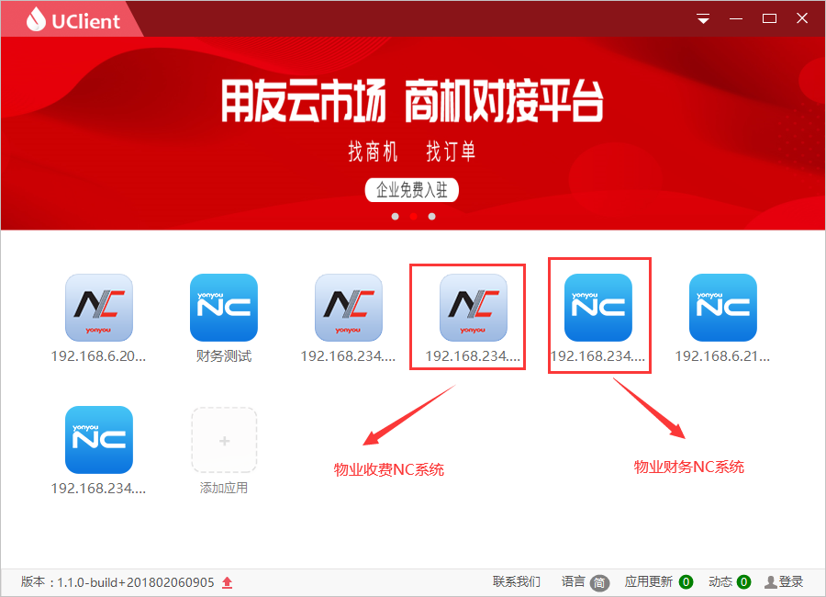

### 物业财务NC系统界面展示：

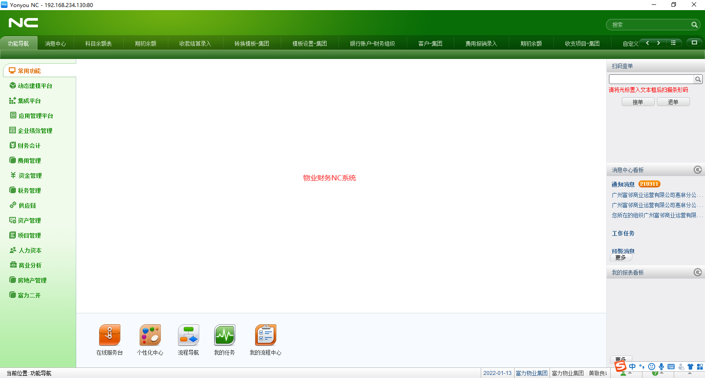

### 物业收费NC财务系统界面展示

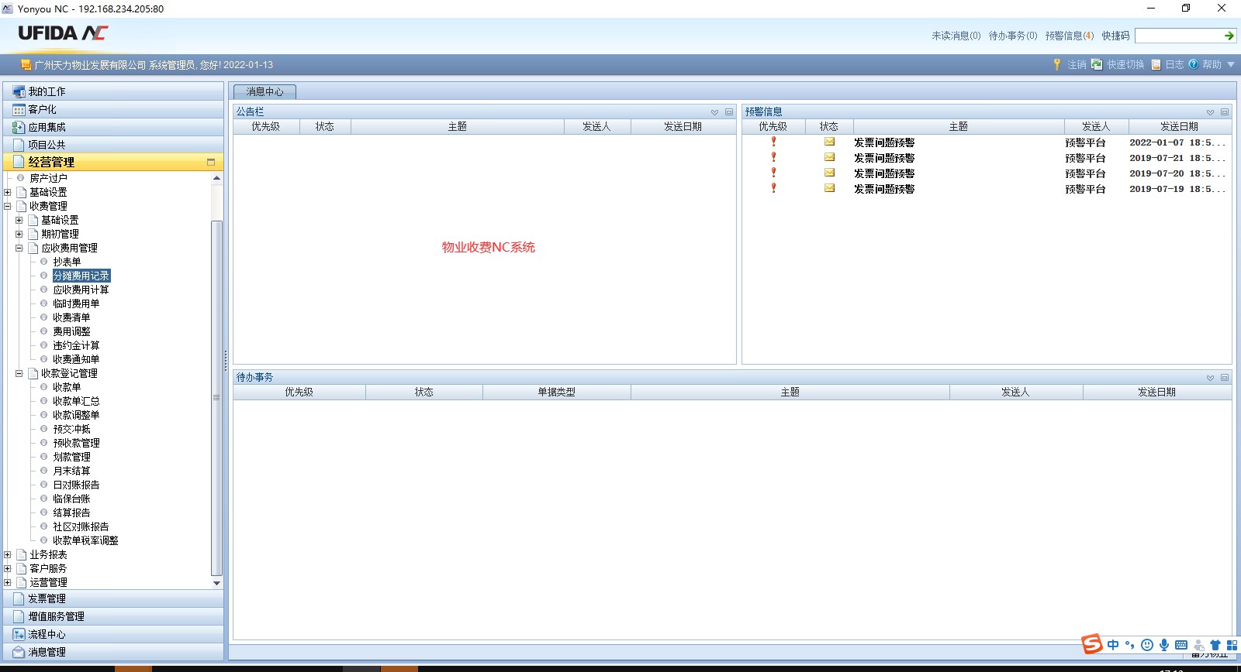

## 填写指引

选业务系统，在一级选项【子公司】中找到二级选项，

分别为【物业财务NC系统】，【物业收费NC系统】

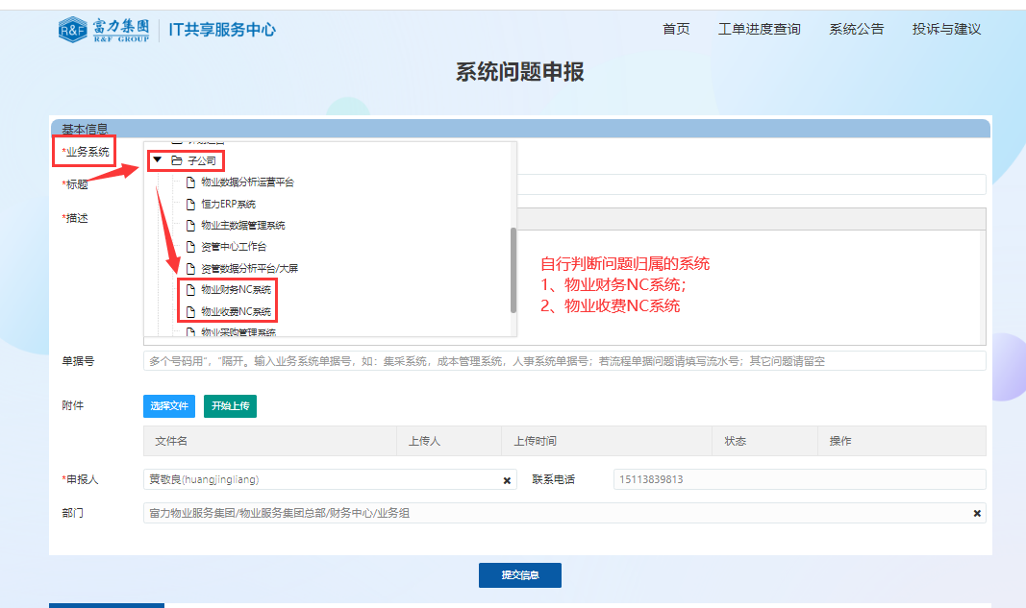

按以下格式填写问题申报单

要求：

1、标题格式：XX区域+XX公司+XX模块的系统问题

2、描述格式：详细说明问题情况即可，注意加上具体组织、时间、单据号等关键信息，便于顾问排查问题。

3、附件：如有需要可上传附件

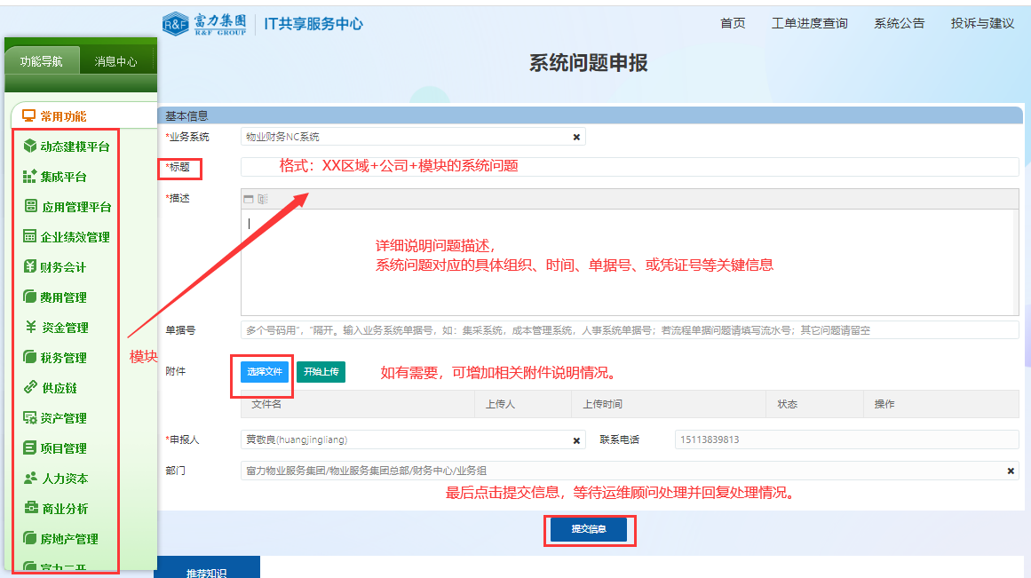

图1.5

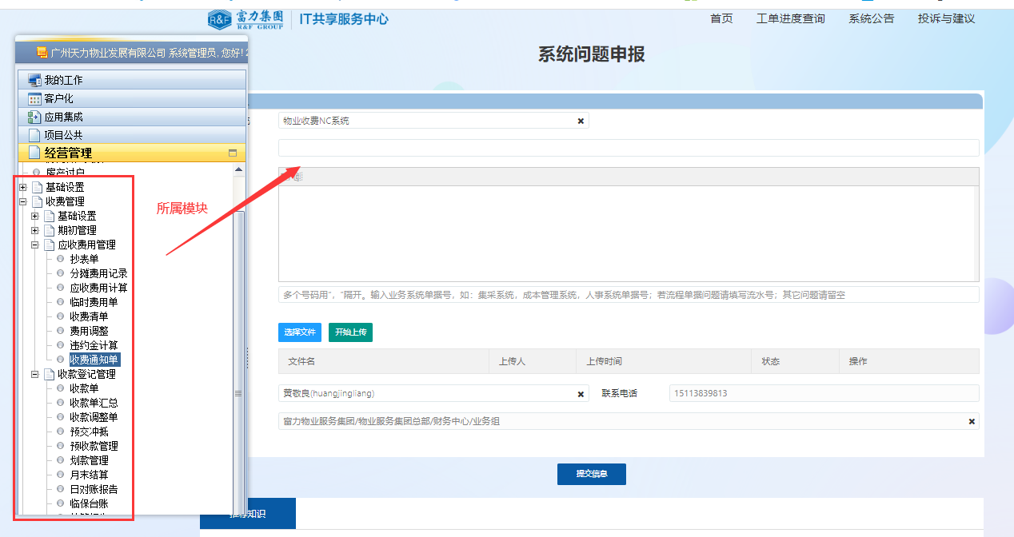

点击【提交信息】后，会弹出小窗口，再次点击【提交信息】即可；

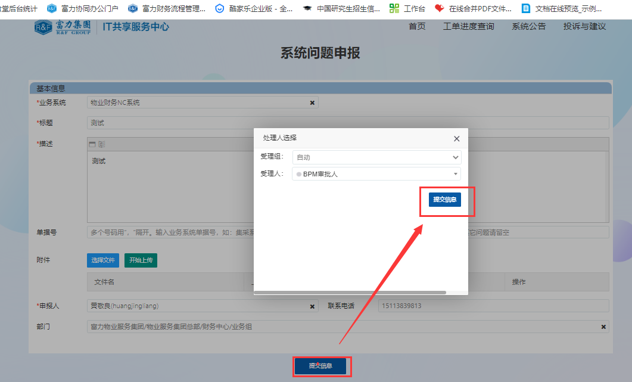

## 问题跟踪

此如需加急处理，可联系顾问并告知其工单编号；

或点击【工单进度查询】查看顾问问题跟进情况。

